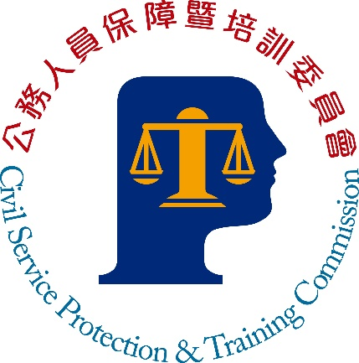
公務人員保障暨培訓委員會新聞稿
發稿日期：中華民國112年7月20日
發稿單位：保障處
聯絡人：黃處長秀琴
聯絡電話：(02)82367061 編號：112-009
從救濟到補救 公務人員性平保障案件分析
考試院今（20）日召開第13屆第146次會議，保訓會以「審理公務人員性別平等保障事件情形」為題進行業務報告，說明近年來公務人員因不服所屬行政機關或公立學校處理性騷擾事件的結果，而向保訓會提起救濟，相關案件的統計與分析。
保訓會表示，行政機關對所屬公務人員有提供安全工作環境之義務，應維護公務人員性別平等之友善工作環境。公務職場上性騷擾行為所造成之敵意性、脅迫性或冒犯性的工作環境，已經影響公務人員的工作表現，侵害其工作權。因此，公務人員對於行政機關及公立學校，適用「性別工作平等法」或「性別平等教育法」處理性騷擾事件的結果，如有不服，提起救濟，即屬保訓會審理保障事件之範圍。
保訓會主任委員郝培芝表示，無論遭受性騷擾的公務人員是否提出性騷擾申訴，只要機關知悉有性騷擾情事時，就應採取立即有效的糾正及補救措施，中斷性騷擾行為持續發生的可能性，保護被害人安全。公務人員向服務機關申述遭受性騷擾，經該機關組成性騷擾處理委員會作成性騷擾成立或不成立決定後，若不服該決定，得依復審程序提起救濟。如果服務機關就該公務人員申明遭受性騷擾事件，於法定期限內不予處理時，該公務人員亦得提起救濟。
保訓會報告指出，公務人員因不服行政機關或公立學校作成性騷擾成立與否之決定，提起復審件數，近5年每年平均件數12.6件，並呈現逐年緩和上升的趨勢。該會進一步分析行政機關處理性騷擾事件常見的瑕疵，包括組成機關性騷擾申訴處理委員會成員，不符合各機關所訂之性別比例、外部專家學者、社會公正人士比例；機關未依規定指定委員組成調查小組進行調查，未善盡調查義務等。保訓會將透過辦理法定訓練及保障業務宣導輔導活動，強化公務人員性別意識，協助行政機關正確處理公務人員性騷擾事件。
保訓會主任委員郝培芝表示，保訓會不僅審理公務人員救濟案件，也積極從救濟端發現問題，回饋法制意見給相關行政機關。保訓會107年即提出行政機關首長涉及性騷擾事件，應交由上級機關處理之法制意見，並函請各機關明訂於該機關之工作場所性騷擾防治措施、申訴及懲戒辦法，目前該意見已獲採納為性別工作平等法之修法重點。除此之外，保訓會也積極探討機關在知悉職場性騷擾事件時，應該採取哪些立即有效之糾正補救措施，並已委託專家學者進行研究，保障公務人員執行職務安全。
考試院院長黃榮村在會中指示：保訓會職司公務人員培訓及權益救濟，應強化公務人員性別主流化相關訓練，提升公務人員性別平等意識，持續研析公務人員性別平等保障事件，界定適當審查基準，探討性騷擾事件立即有效之糾正補救措施，保障公務人員救濟權益，並且關注性平三法草案修正情形，從救濟端發現問題，回饋適當意見，促進各機關落實保障公務人員執行職務之安全，維護良好、友善、性別平等之工作環境，合理保障公務人員權益。

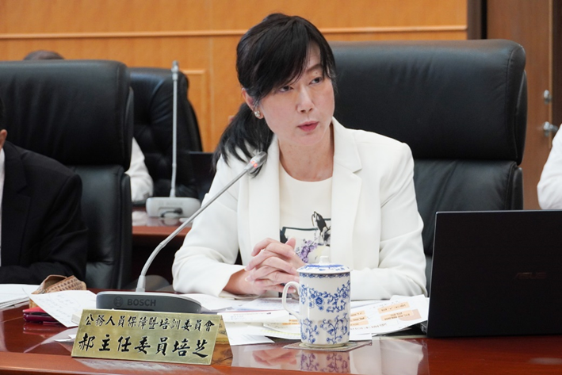

保訓會積極從救濟端發現問題，回饋法制意見給相關行政機關，對於公務人員權益保障更加周全。圖／考試院提供
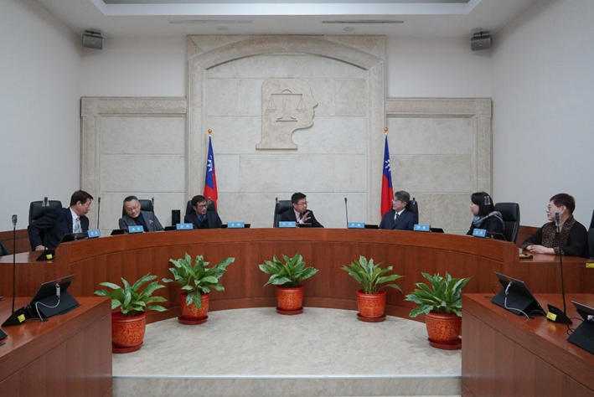

保訓會為落實保障公務人員執行職務安全，探討性騷擾事件立即有效之糾正補救措施。圖／考試院提供

